***UNIVERSIDAD AUTÓNOMA***

***“TOMÁS FRÍAS”***

***FACULTAD:*** *Ingeniería*

***CARRERA:*** *Ing. de Sistemas*



***PROYECTO***

***Plataforma virtual “Want Help”***

*Materia: Seminario de Sistemas*

*Docente: Ing. Ditmar Castro Angulo*

*Estudiantes: Alfredo Quispe*

*Amelia Basilio Lupa*

*Miguel Ángel Porcel*

*Periodo: 01 semestre del 2013*

INTRODUCCION

Desde la última década del siglo pasado, acontecieron avances en todos los campos del saber humano, y en tales hechos, la principal herramienta fue la tecnología de la información que responden a la utilización de tecnología, brindando soluciones para obtener ventajas competitivas en la gestión de la empresa u organización, optimizando el manejo de la información y el desarrollo de la comunicación. Estas nuevas tecnologías de información se define como instrumentos y procesos utilizados para recuperar, almacenar, organizar, manejar, producir, presentar e intercambiar información por medios electrónicos y automáticos, con los programas informáticos, además de programas como bases de datos y aplicaciones multimedia, etc. Estos sistemas de información se han desarrollado de tal manera que hoy en día se constituyen de un uso imprescindible para el ser humano. Tal es así que el mundo entero ahora comparte informaciones de variada naturaleza, como noticias, educación, deportes y entre otros, en cuestiones de segundos. Por tanto, se puede decir que Bolivia no está ajena a los avances tecnológicos teniendo conocimiento de que antes de que el Internet se convirtiera en un medio al alcance de todos no existía una educación automatizada que mantenga actualizado ese espacio dinámico de conocimientos y creatividad, como base para la construcción de nuevos saberes, por lo que se plantea en este proyecto diseñar una plataforma virtual para la Carrera de Ing. de Sistemas de la Universidad Autónoma ¨Tomas Frías¨ de la ciudad de Potosí, aportando a la formación profesional de los estudiantes de forma más precisa y concisa.

En la actualidad la Carrera de Ing. de Sistemas como tantas otras Carreras no cuentan con este tipo de sistemas que sean capaces de generar una enseñanza automatizada que facilite la intercomunicación entre docente y estudiantes.

En comparación con otros sistemas similares se puede ver que los más conocidos a nivel mundial son el [ATutor](http://es.wikipedia.org/wiki/ATutor), [eCollege](http://es.wikipedia.org/wiki/ECollege), [Blackboard Academic Suite](http://es.wikipedia.org/wiki/Blackboard_Academic_Suite) y moodle el cual es muy usado en nuestro país más específicamente en universidades que hacen uso de su estructura básica para crear sus plataformas virtuales.

**PLANTEAMIENTO DEL PROBLEMA.-**

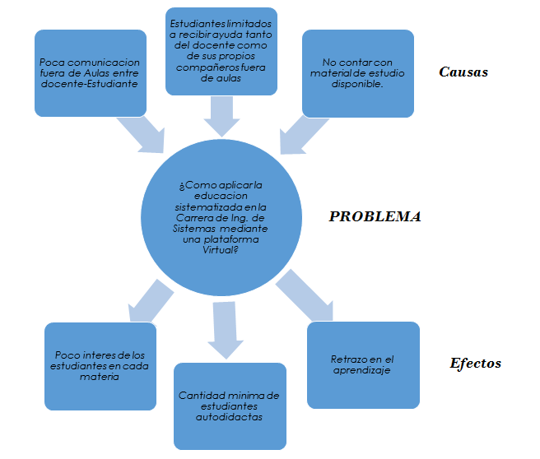

**OBJETO DE ESTUDIO.-**

Sistemas Vía Web y Móvil

**CAMPO DE ACCION.-**

Implementación de una educación virtual en la Carrera de Ing. De Sistemas mediante el diseño de una plataforma virtual

**OBJETIVO GENERAL.-**

Desarrollar e implementar una plataforma virtual para la educación online para la carrera de Ing. de Sistemas**.**

**PREGUNTAS CIENTIFICAS.-**

* ¿Qué bases teóricas se debe analizar?
* ¿Qué metodología se utilizara para el desarrollo del SW?
* ¿Qué métodos y herramientas se usaran para el análisis y diseño?
* ¿Cómo se debe comprobar el buen funcionamiento de del sistema?

**TAREAS DE INVESTIGACION.-**

* Desarrollar un marco teórico utilizando bibliografía especializada.
* Se hará uso de la metodología Scrum
* Para un buen análisis estudiaremos la situación actual y objetivos que se pretende alcanzar y para el diseño del sistema podemos usar el UML que es una herramienta que nos permitirá modelar el sistema para luego realizar los diagramas mediante el rational..

**JUSTIFICACIONES.-**

**Justificación social.-** Al diseñar el sistema se pretende mejorar la calidad de estudio en la formación profesional en el sentido de que se agilizará el acceso a la información y publicaciones actualizadas de estudio, dando así a la sociedad la oportunidad de elevar el nivel profesional. Donde Tanto estudiantes como docentes tendrán acceso a la información requerida y material de estudio cuando estos lo soliciten.

**Justificación económica.-** Para la realización del proyecto se cuenta con recursos económicos propios y suficientes.

**Justificación Tecnológica.-** La presencia de las nuevas tecnologías ofrece una nueva alternativa a la educación orientada a la interactividad, la colaboración y la motivación. Las plataformas de aprendizaje virtuales son herramientas muy útiles que facilitan las tareas tanto del docente como del estudiante. La evolución de estas aplicaciones, que gestionan contenidos educativos, ha ido al nivel del desarrollo de la tecnología lo que ha mejorado sus utilidades y ventajas. Una de las dificultades más importantes con las que se encuentran, tanto los docentes como las Universidades, es la búsqueda de un software de enseñanza que sea sencillo, barato y sólido, que utilicen de manera común un número de usuarios importante cuyo aprendizaje sea rápido para lograr una colaboración pedagógica adecuada.

**APORTE PRÁCTICO.-**

Con este proyecto se pretende complementar a la enseñanza presencial con una plataforma virtual fomentando la calidad de la enseñanza. Por ende, el futuro de la formación profesional que se encuentra en la combinación de ambos tipos de metodologías pedagógicas.

Este proyecto se propone como una respuesta sobre la utilización de Internet como recurso didáctico. El diseño de las sesiones y su contenido viene como respuesta a las novedades que en esta materia aparecen en la web y la necesidad de profundizar en las herramientas que contemos a nuestra disposición para la mejora del aprendizaje de nuestros estudiantes.

**REQUERIMIENTOS FUNCIONALES DEL SISTEMA**

|  |  |  |
| --- | --- | --- |
| REF# | FUNCION | CATEGORIA |
| R1.1 | Contar con un sistema de validación datos de login | Oculta |
| R1.2 | ofrece mecanismos de comunicación entre el usuario y el sistema | oculta |
|  | Autenticación de usuario a partir de un nik o correo electrónico | evidente |
| R1.3 | Actualización automática de la base de datos | oculto |
|  |  |  |
| R1.4 | Control de acceso de usuarios mediante administración de roles | evidente |
|  | Obtener información de un usuario en especifico | evidente |
| R1.5 |  |  |
|  | Dar de baja a un usuario | oculta |
| R1.6 |  |  |
| R1.7 | Creación de sesiones | evidente |
| R1.8 | Contar con un sistema integrado de notificaciones | evidente |
| R1.9 | Subir y Descarga material | evidente |
| R2.2 | Contar con un chat por sesión | evidente |

**REQUERIMIENTOS NO FUNCIONALES DEL SISTEMA**.

Requerimientos de Uso

* La plataforma no puede ser accedida directamente, sino a través de una interfaz diseñada para estos propósitos.
* El sistema estará dirigido a Estudiantes y Docentes que deseen impartir cursos
* Los mensajes de error deben ser reportados por la propia aplicación en la medida de las posibilidades y no por el Sistema Operativo.

Requerimientos de Rendimientos

* El sistema deberá responder en el mínimo de tiempo posible ante las solicitudes de información por parte del usuario y en el procesamiento de la información.

Requerimientos de Seguridad

* La información estará protegida contra accesos no autorizados utilizando mecanismos de validación que puedan garantizar el cumplimiento de esto: cuenta, contraseña y nivel de acceso, de manera que cada uno pueda tener disponible solamente las opciones relacionadas con su actividad y tenga datos de acceso propios, garantizando así la confidencialidad.
* Se usarán mecanismos de encriptación de los datos que por cuestiones de seguridad no deben viajar al servidor en texto plano, como es el caso de las contraseñas. Se guardará encriptado esta información en la base de datos

Requerimientos de Confiabilidad

* El sistema debe ser tolerante ante los fallos y las operaciones a realizar deben ser transaccionales.

Requerimientos de Software

* La aplicación debe poderse ejecutar en diferentes entornos, como Windows, Linux, etc. (Multiplataforma). Al mismo tiempo debe ser capaz de usar en diferentes navegadores.
* El sistema deberá ser responsive adaptable a cualquier tipo de pantalla

**MODELO DEL NUEVO SISTEMA**

Modelo de casos de uso del sistema

**Identificación de Actores**

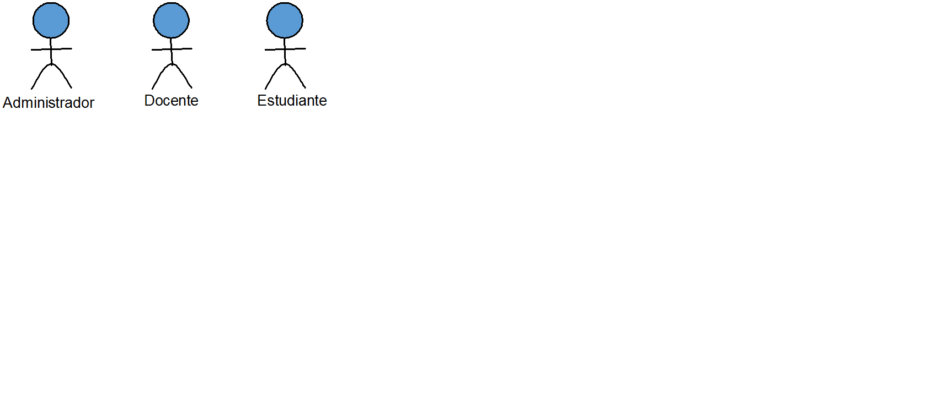

**Identificación de Casos de Uso**

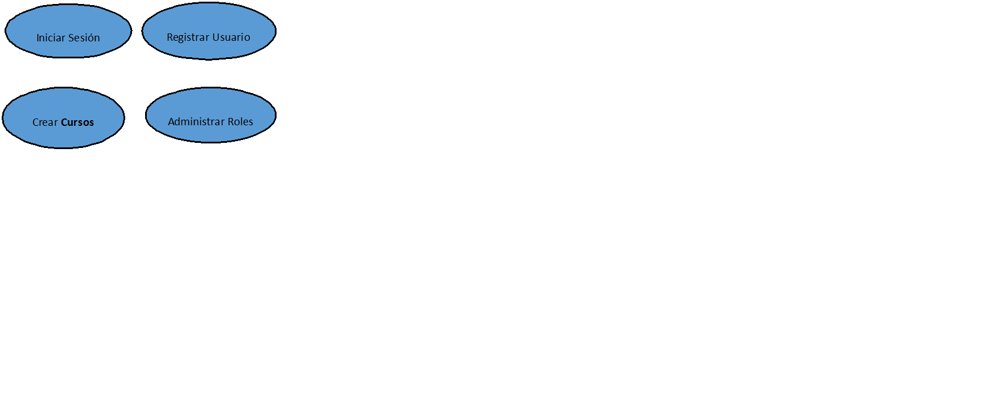

**Diagrama de casos de uso del nuevo sistema**

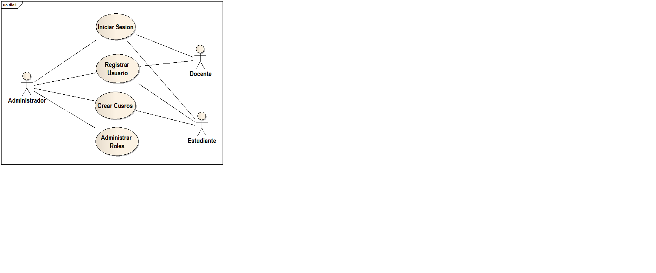

**Diagrama de casos de uso expandidos**

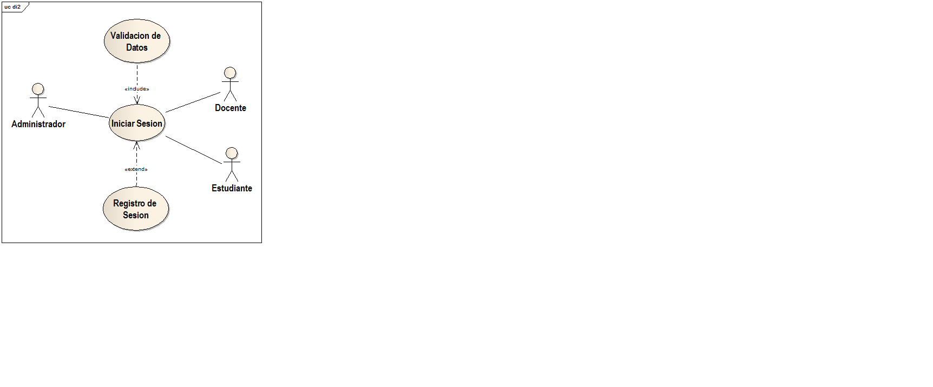

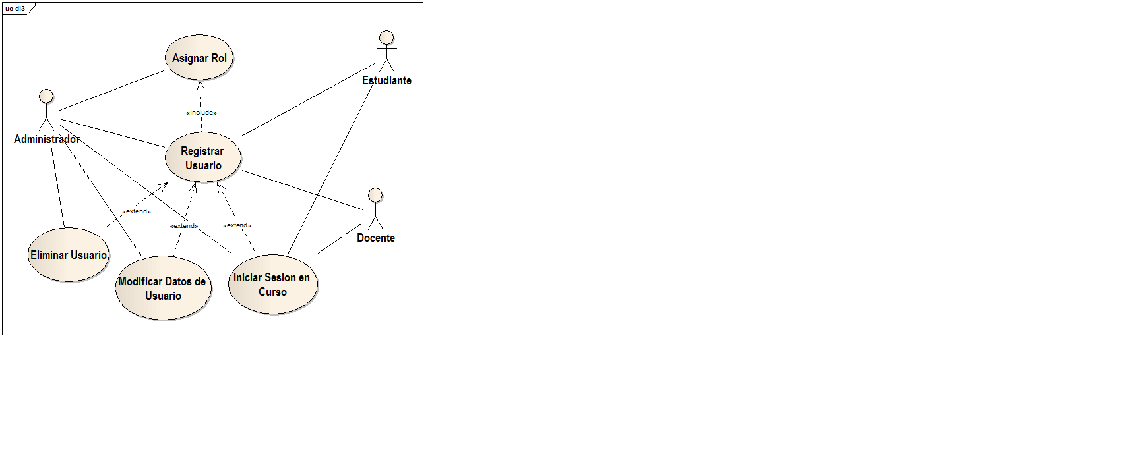

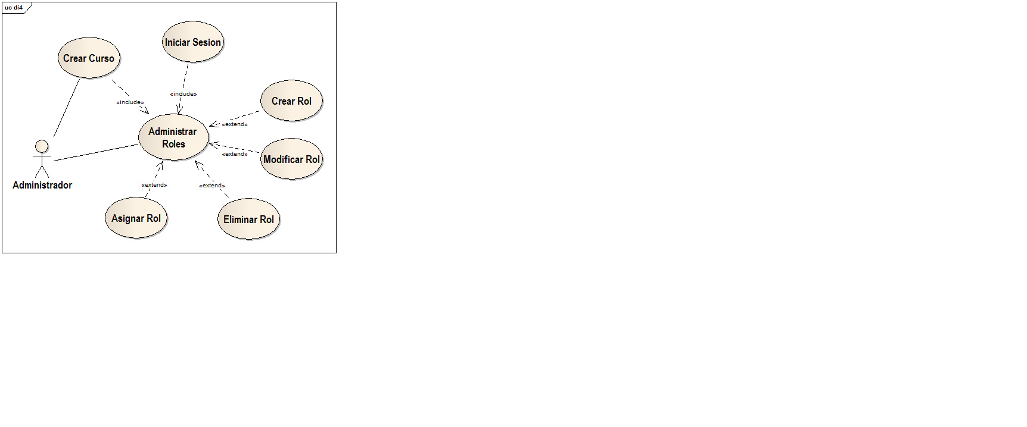

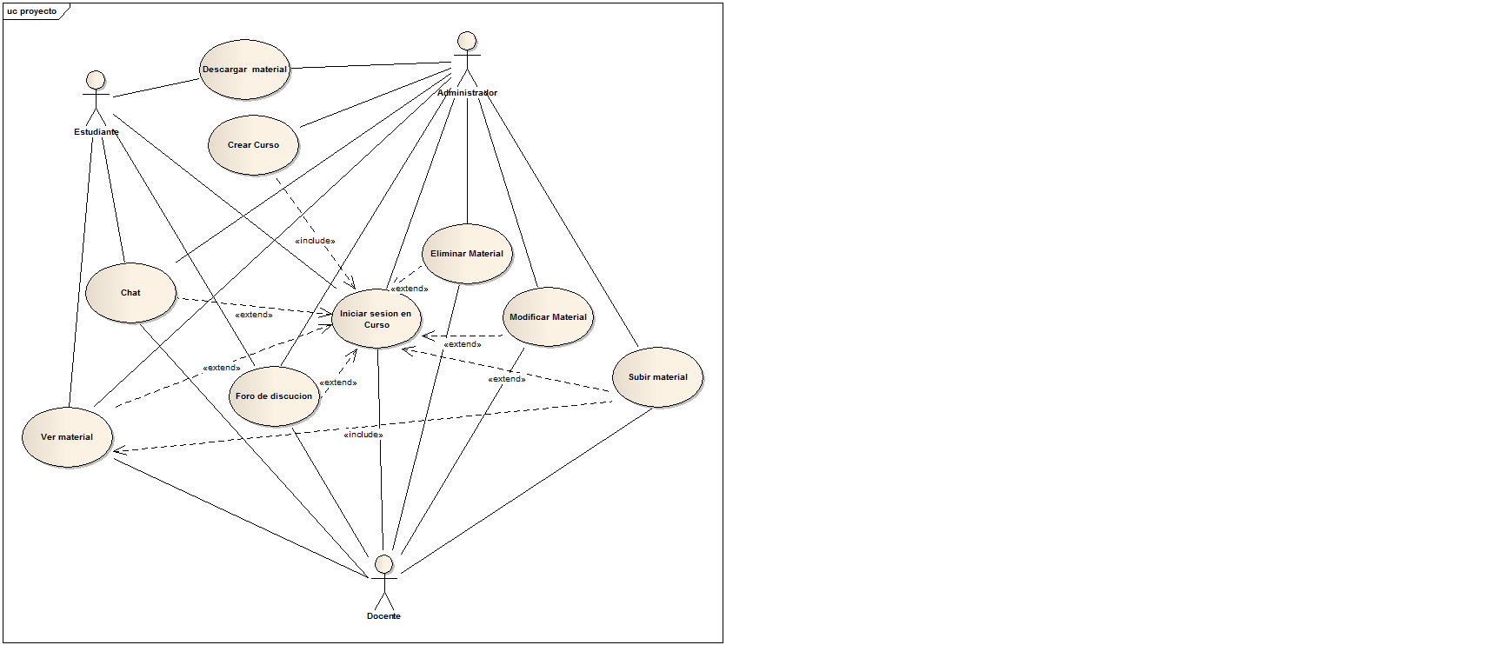

**Descripcion de Casos de Uso**

|  |  |
| --- | --- |
| **Nombre de Caso de Uso** | Iniciar Sesion |
| **Actores** | Usuario – sistema |
| **Resumen** | Usuario inicia sesion en la plataforma para tener acceso a la informacion |
| **Curso normal de Eventos** | |
| **Usuario** | **Sistema** |
| 1.- Usuario Ingresa al sistema  3.- Usuario Ingresa Datos  6.- Inicia Sesion en curso | 2.- Solicita datos  4.- Valida datos  5.- Genera acceso a la plataforma |
| **E.2** Sistema no permite acceso a usuario si E4 no son validos | |

